Приобщаем детей к русской народной культуре. Доклад для педагогов ДОУ.
«Народ, который не знает своей культуры и истории-презренен!» (Н.М.Карамзин)
Участие в народных праздниках, соприкосновение с народным искусством и традициями духовно обогащают ребенка, воспитывают гордость за свой народ, поддерживает интерес к его истории и культуре.
Фольклор – это коллективное творчество народа, вобравшее в себя его жизненный вековой опыт и знания.
Обращение к фольклору сегодня имеет глубокий социальный смысл, являясь средством воспитания человека идейно-эстетического, нравственного, патриотического.
Поэтому я веду в своей группе кружок «Живой родник народной культуры». Я оформила уголок в группе, где предоставлены: национальные русские костюмы, принадлежности деревенской утвари, салфетки, вышитые полотенца, народные игрушки. 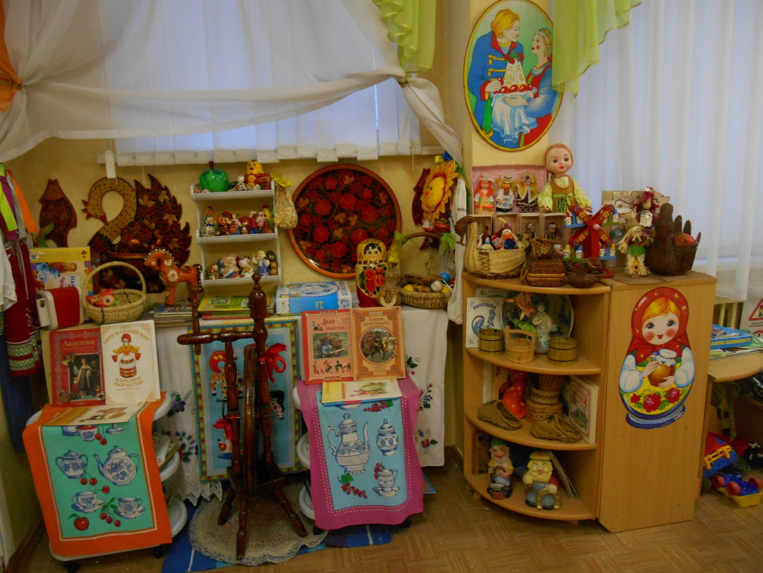
На занятиях я знакомлю детей с колыбельными песнями, загадками, пословицами, поговорками, потешками, сказками. Всё это очень полезно для всестороннего развития личности ребенка.
Поэтому я стараюсь на занятиях как можно интереснее и нагляднее показать особенности быта, жизни крестьянской семьи.
Знакомлю детей с загадками и приметами относящимися к сезонному времени, с трудом каким занимались крестьяне на Руси. Также на занятиях ребята знакомятся с народными игрушками (кого и что они изображают из чего и как их делают). Рассказываю ребятам и русские народные сказки.
В группе есть мини-музей «В гостях у сказки» «Нет сказки без правды»-говорит пословица.
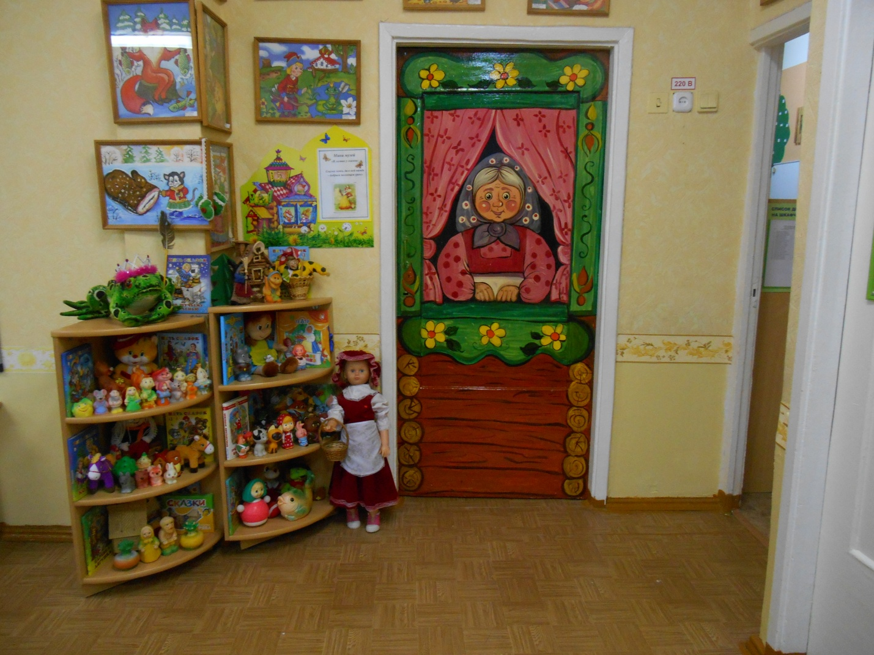
Для чего чудеса в сказках! На примерах знакомых сказок дети учатся понимать нравы, видеть добро и зло, отличать правду и вымысел.
Изучаем русский народный костюм: его элементы такие как: сарафан, рубаха, картуз. Проводя занятия с детьми - я стараюсь зажечь искорку любви и интереса к жизни народа в разное историческое время, к его истории и культуре, к природе России.
Это все может помочь нам взрослым воспитывать патриотов с дошкольного возраста.
Доклад для педагогов ДОУ.

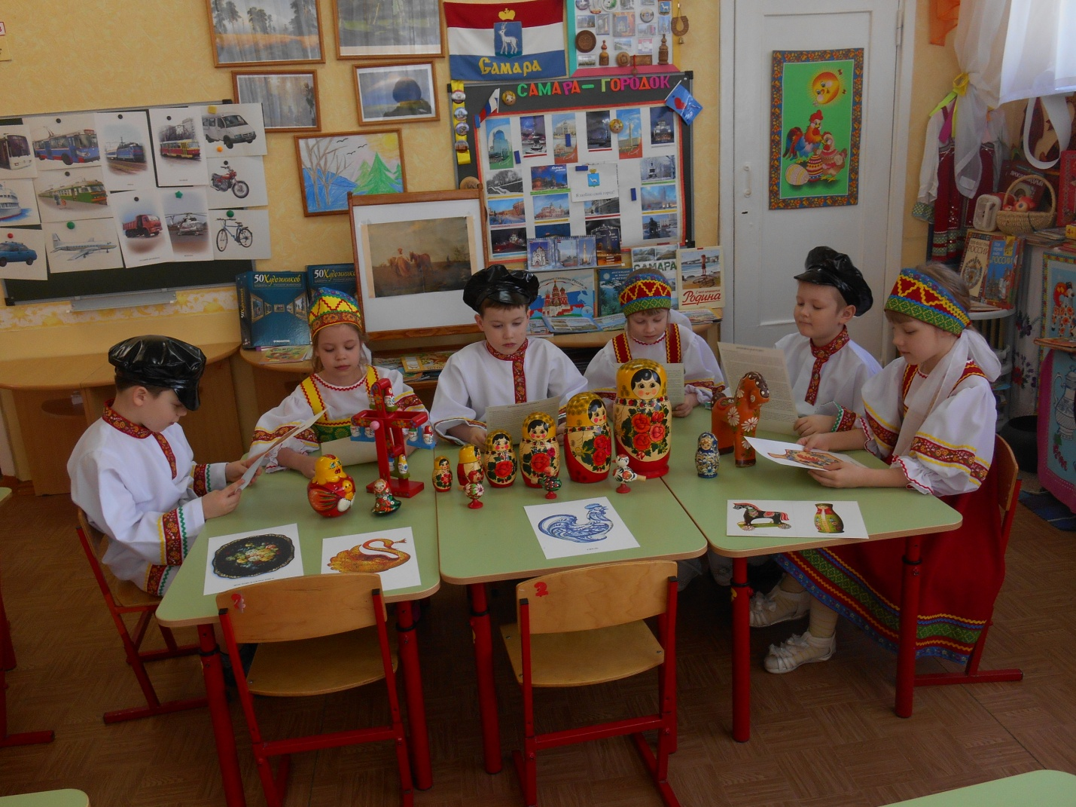

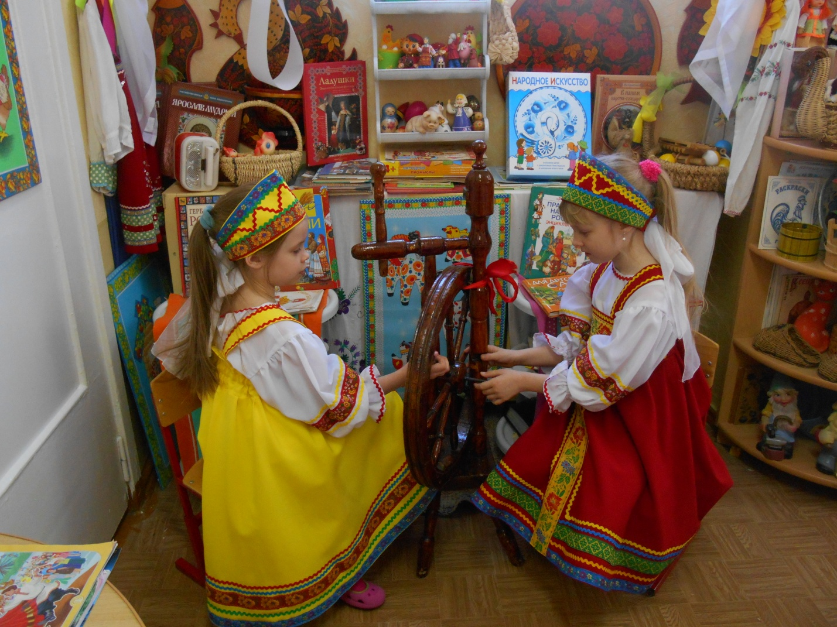

Список использованной литературы:
- А.Ишимова. «История России в рассказах для детей».
- М.Забелин «Русский народ его обычаи, обряды, предания, суеверия и поэзия».
- Р.Алдонина, О.Сазонова «В нашем царстве - государстве»… Увлекательные рассказы из русской истории. Издательство Москва «Белый город» 2008 г.
- М.М.Бронштейн; Н.Л.Жуковская «Народы России», Энциклопедия Праздники, обычаи, обряды. Москва «РОСМЭН» 2008 г.
- М.М.Бронштейн; Н.Л.Жуковская «Праздники народов России» Энциклопедия. Издательство Москва 2008г.
- Серия «Моя первая книга» Ладушки. Энциклопедия детского фольклора. Потешки, прибаутки, заклички приговоры, игры, колыбельные песни. Издательство «Творческий центр» Сфера Москва 2008 г.
- Л. А. Лямина. Народные игры в детском саду. Издательство «Творческий центр» Сфера Москва 2008 г.
- Э. М. Гамидова. «Игры забавы развлечения и праздники для детей 6-7 лет. Издательство «Учитель» Волгоград 2011 г.

